PHÒNG GD&ĐT TIÊN LÃNG  TRƯỜNG MN TIÊN CƯỜNG | CỘNG HÒA XÃ HỘI CHỦ NGHĨA VIỆT NAM  Độc lập-Tự do-Hạnh phúc  Tiên Cường, ngày 8 tháng 10 năm 2024
BÀI TUYÊN TRUYỀN
Hướng dẫn phụ huynh giáo dục vệ sinh cá nhân cho trẻ

Các bậc phụ huynh học sinh thân mến!
Chăm sóc giáo dục vệ sinh cá nhân cho trẻ là một trong những nội dung quan trọng trong chương trình chăm sóc giáo dục trẻ mầm non. Bởi đó là việc làm thiết thực, hiệu quả để giúp trẻ có những thói quen, kỹ năng vệ sinh cá nhân sạch sẽ, ngăn ngừa 1 số bệnh truyền nhiễm và tăng cường sức khỏe cho trẻ. Những công việc vệ sinh cá nhân tưởng chừng rất đơn giản như: Lau mặt, rửa tay, chải tóc...nhưng lại rất cần thiết trong cuộc sống hàng ngày của trẻ. Để có sự phối hợp thống nhất trong việc duy trì cho các bé có những thói quen tốt trong việc vệ sinh cá nhân khi ở trường cũng như ở nhà, các bậc phụ huynh có thể tham khảo hướng dẫn các bé một số cách vệ sinh cá nhân sau:
1.Rửa tay thường xuyên
Bàn tay là bộ phận tiếp xúc với xung quanh nhiều nhất cũng là nơi phát tán vi khuẩn nhiều hơn bất cứ bộ phận nào trên cơ thể, hàng ngày trẻ thường chơi đồ chơi, tiếp xúc với con vật, đất cát, cỏ cây… nhưng nếu có đồ ăn, uống trẻ sẽ ăn ngay mà không ý thức được rằng bàn tay của mình đang bẩn, mình phải rửa tay trước đã. Vì vậy để rèn thói quen tốt cho trẻ các bậc phụ huynh hãy luôn nhắc nhở con em mình cần phải rửa tay: trước khi ăn, sau khi đi vệ sinh, sau khi ho hoặc hắt hơi, khi chạm vào động vật và những lúc tay bẩn. Rửa tay với xà phòng diệt khuẩn có vai trò vô cùng quan trọng trong việc đảm bảo vệ sinh, là liều “vắc-xin” hiệu quả, tiết kiệm phòng ngừa hữu hiệu các bệnh tay chân miệng, bệnh đường tiêu hóa...Vì vậy, cần tập cho trẻ thói quen rửa tay bằng xà phòng nhằm nâng cao ý thức giữ gìn vệ sinh cá nhân bảo vệ sức khỏe.

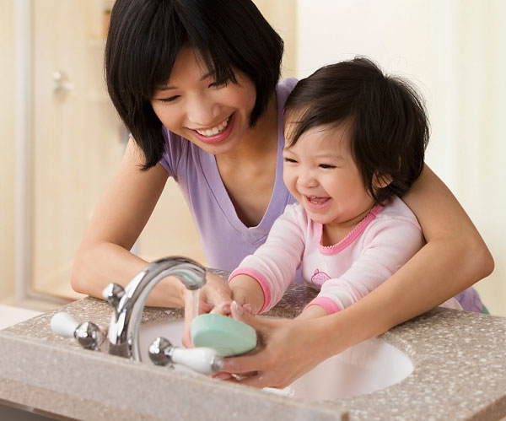
Bố mẹ hãy cho bé thực hiện theo 6 thao tác rửa tay như sau:
Bước 1: Làm ướt hai lòng bàn tay bằng nước, lấy xà phòng vào lòng bàn tay. Chà 2 lòng bàn tay vào nhau.
Bước 2: Chà lòng bàn tay này lên mu bàn tay kia và ngược lại.
Bước 3: Chà 2 lòng bàn tay vào nhau, miết mạnh các ngón tay vào các kẽ ngón.
Bước 4: Chà mu các ngón tay này lên lòng bàn tay kia và ngược lại (mu tay để khum khớp với lòng bàn tay).
Bước 5: Chà ngón cái của bàn tay này vào lòng bàn tay kia và ngược lại (lòng bàn tay ôm lấy ngón cái).
Bước 6: Chà các đầu ngón tay này vào lòng bàn tay kia và ngược lại. Rửa sạch tay dưới vòi nước chảy đến cổ tay và làm khô tay.
Để giúp con có những thói quen hành vi tốt được củng cố hiệu quả, khi con rửa tay bố mẹ hãy động viên khen ngợi những nỗ lực của con, việc làm này sẽ giúp trẻ có động lực và vui vẻ thực hiện trong những lần tiếp theo.Việc rửa tay lặp đi lặp lại trong sinh hoạt hàng ngày, việc rửa tay khi bẩn sẽ trở thành thói quen, thói quen ấy được thực hiện thường xuyên dần trẻ sẽ có kỹ năng rửa tay sạch sẽ đúng quy trình góp phần bảo vệ sức khỏe cho trẻ.
2.Rửa mặt khi mặt bẩn, trước và sau khi ăn:
Rửa mặt sạch sẽ trước và sau khi ăn, khi mặt bẩn sẽ hình thành thói quen vệ sinh văn minh, trẻ không những biết thao tác rửa mặt đúng cách mà còn giữ gìn khuân mặt sạch sẽ xinh xắn. Sau đây là một số thao tác rửa mặt ở trường nầm Non Tiên cường các con đã thực hiện, các bậc phụ huynh có thể tham khảo, rèn thêm cho các con khi ở nhà để các con thực hiện các bước rửa mặt sao cho đúng cách, giữ cho khuân mặt luôn sạch sẽ, rạng ngời.
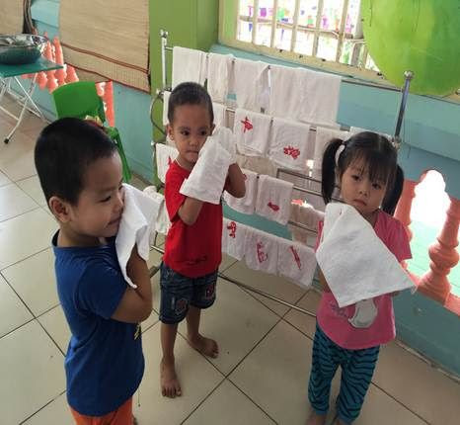
Bước 1: Trải khăn lên 2 lòng bàn tay (trẻ đỡ khăn bằng 2 lòng bàn tay và cổ tay)
Bước 2: Dùng ngón tay trỏ trái lau mắt trái, ngón tay trỏ phải lau mắt phải, lau từ trong ra ngoài.
Bước 3: Dịch khăn lau sống mũi, nhích khăn lau 2 lỗ mũi.
Bước 4: Dịch khăn lau miệng
Bước 5: Gấp khăn, dùng nửa đầu khăn bên trái lau trán , má, cằm bên trái
Bước 6: Dùng nửa đầu khăn bên phải lau trán, má, cằm bên phải
Bước 7: Gấp khăn lau vành tai, cổ bên trái; lật khăn lau vành tai, cổ bên
3. Chải tóc gọn gàng
Đối với trẻ Mầm non đặc biệt là trẻ mẫu giáo, việc dạy trẻ có kỹ năng, thói quen trải tóc là một việc làm rất cần thiết. Trẻ sẽ rất thích thú và tự hào khi mình làm được một việc có ý nghĩa cho bản thân. Đặc biệt thông qua hoạt động này giúp trẻ rèn luyện sự khéo léo linh hoạt của đôi tay, rèn tính kiên trì và tính cẩn thận cho trẻ.
Muốn trẻ biết tự chải tóc được đầu tiên bố mẹ hãy dạy con cách cầm lược chải tóc. Chải tóc từ trên ô đầu xuống phía dưới hết phần chân của mái tóc. Khi chải lần lượt từ ngoài vào trong, mái tóc không còn bị rối thì buộc tóc gọn gàng. Khi trẻ được bố smej hướng dẫn xong, bố mẹ cho con thực hành làm cùng bố mẹ. Khi trẻ chải tóc có kỹ năng, không cần sự hướng dẫn của bố mẹ trẻ cũng có thể làm được.
Trên đây là một số chia sẻ về cách vệ sinh cá nhân cho trẻ tại nhà . Rất mong bài viết này giúp các bậc phụ huynh có thêm kiến thức về cách hướng dẫn con rửa tay, rửa mặt, chải tóc. Chúc các bé luôn có thói quen vệ sinh cá nhân tốt để phòng chống tốt các dịch bệnh theo mùa và hình thành cho mình thói quen nề nếp tốt, tính cẩn thận chu đáo.

TM.BAN GIÁM HIỆU | NGƯỜI VIẾT

